Графики
Учитель математики Семенова М.С.( 6 класс)

Технологическая карта урока
Тема урока | Графики
Предмет | Математика УМК Мерзляк А.Г.
Класс | 6 класс
Тип урока | Урок систематизации и обобщения знаний и умений (УСОЗУ)
Цели урока | Обобщить и закрепить навыки получения информации с помощью графиков, прививать культуру сохранения здоровья человека
Задачи урока | Обучающие: совершенствование навыки нахождения числового значения выражений, нахождения компонентов при различных арифметических действия.  Развивающие: развивать познавательный интерес к математике за счет решения задач, содержащих жизненно необходимые знания.  Воспитательные (формирование коммуникативных и личностных УУД): воспитывать учащихся умению ценить, уважать и беречь свое здоровье путем правильного образа жизнедеятельности.
Образовательная среда урока | Презентация, мультимедийный проектор, компьютер
Формы работы | Фронтальная, индивидуальная, работа в группе
Планируемые результаты
Предметные | Обучающиеся должны уметь применять правило умножения, деления натуральных чисел; правила сложения, вычитания натуральных чисел, анализировать и осмысливать график, составлять график по заданным условиям
Личностные | Способность осуществлять самооценку на основе критерия успешности учебной деятельности, обучающиеся должны объяснять самому себе свои отдельные ближайшие цели саморазвития, понимать и осознавать социальную роль ученика; проявлять положительное отношение к урокам математики, интерес к способам решения новых учебных задач, понимать причины успеха или неуспеха в своей учебной деятельности.
Метапредметные | Учащиеся должны обнаруживать и формулировать учебную проблему совместно с учителем; уметь понимать точку зрения другого, слушать; выбирать способы решения задач в зависимости от конкретных условий; контролировать и оценивать процесс и результаты своей деятельности.
Универсальные учебные действия
Познавательные | Ориентироваться на разнообразие способов решения задач, структурирование собственных знаний.
Регулятивные | Организация своей учебной деятельности; контроль иоценка процесса и результатов деятельности.
Коммуникативные | Учитывать разные мнения и стремиться к координации различных позиций в сотрудничестве, умение вступать в диалог, участвовать в коллективном обсуждении вопроса.
Личностные | Уметь осуществлять самооценку на основе критерия успешности учебной деятельности; формировать учебную мотивацию; понимать необходимость приобретения новых знаний; уметь аргументировать свою точку зрения.

ХОД УРОКА

Этап урока | Задачи этапа | Деятельность учителя | Деятельность учеников | Формируемые УУД
1.Организационный этап | Создать благоприятный психологический настрой на работу | Учитель приветствует учащихся, проверяет их готовность к уроку, организует внимание детей. На этот урок детям было задано задание измерить свой рост и вес. | Учащиеся слушают учителя, включаются в деловой ритм урока. | Коммуникативные: планирование учебного сотрудничества с учителем и сверстниками.  Регулятивные: организация своей учебной деятельности  Личностные: мотивация учения
2. Актуализация знаний | Актуализация опорных знаний и способов действий. | Выявление затруднений с домашним заданием  Организация повторения основных терминов, решая устно задания по вариантам. | Участвуют в работе по повторению: в беседе с учителем отвечают на поставленные вопросы | Познавательные: структурирование собственных знаний.  Коммуникативные: организовывать и планировать учебное сотрудничество с учителем и сверстниками.  Регулятивные: контроль иоценка процесса и результатов деятельности.  Личностные: оценивание усваиваемого материала.
3. Постановка цели и задач урока. Мотивация учебной деятельности учащихся. | Обеспечение мотивации учения детьми, принятие ими целей урока. | Мотивирует учащихся, вместе с ними определяет цель урока; акцентирует внимание учащихся на значимость темы:  - Причем здесь здоровье? – спросите вы. На сегодняшнем уроке мы не только будем решать задачи и примеры на повторение, но и немного поговорим о здоровье — одной из главных ценностей человеческой жизни, в источнике радости, а радость мы получаем, когда бы здоровы и не болеем!  - Часто ли мы в жизни сталкиваемся с болезнями?  - Полученные знания на данном уроке математики, помогут вам разобраться в некоторых принципах здорового образа жизни. | Записывают дату в тетрадь, определяют тему и цель урока. | Познавательные: умение осознанно и произвольно строить речевое высказывание в устной форме.  Личностные: самоопределение.  Регулятивные: целеполагание.  Коммуникативные:умение вступать в диалог, участвовать в коллективном обсуждении вопроса.
4. Применение знаний и умений в новой ситуации | Показать умение применять изученный материал в неформальной форме | Работаем по слайдам, исследуем график. Делаем выводы. Строим график по собственным данным. Учитель сначала акцентирует внимание детей на необходимости здорового сна, а затем при помощи поднятия рук выясняет, сколько часов спал каждый ребенок. По полученным данным на доске автоматически строится график.  Затем учитель знакомит детей с формулой ИМТ, предлагает вычислить свой ИМТ в тетради и по желанию проанализировать свой ИМТ вместе с классом по графикам на доске. | Учащиеся отвечают на поставленный вопрос, выполняют решение предложенных задач. Анализируют, объясняют свой выбор, Высказывают своё предположение классу. | Познавательные: формирование интереса к данной теме.  Личностные: формирование готовности к самообразованию.  Коммуникативные:уметь оформлять свои мысли в устной форме; слушать и понимать речь других.  Регулятивные: планирование своей деятельности для решения поставленной задачи и контроль полученного результата.
5.Физкультминутка | Смена деятельности. | Сменить деятельность, обеспечить эмоциональную разгрузку учащихся. | Учащиеся участвуют в игре тренировке глаз.  Учащиеся сменили вид деятельности и готовы продолжить работу.
6.Самостоятельная работа с элементами контроля | Выполнить задания в командной форме. | Дети делятся на группы по 4 человека и командами выполняют номер 1338 из учебника.  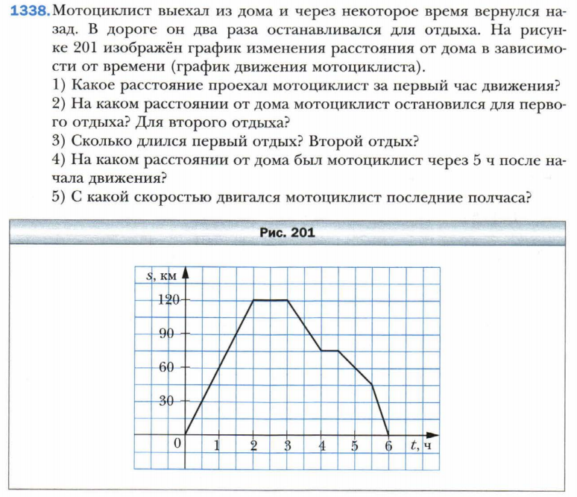  Помогает с выполнением разивающей мышление задачи №1295 из учебника.  Решение задачи идёт в форме обсуждения, где каждый учащийся может высказать свою обоснованную точку зрения. Дети сами находят и устраняют недочеты в собственном решении и решениях друзей. | Учащиеся решают задания в группах, имея возможность контроля в случае ошибок | Познавательные: Выбирают наиболее эффективные способы решения задачи в зависимости от конкретных условий  Регулятивные: Осознают качество и уровень усвоения. Оценивают достигнутый результат.  Коммуникативные: Регулируют собственную деятельность посредством письменной речи
7. Контроль усвоения, обсуждение допущенных ошибок и их коррекция. | Дать качественную оценку работы класса и отдельных обучаемых. | Выявляет качество и уровень усвоения знаний, а также устанавливает причины выявленных ошибок.  - Надо сказать, что математические задачи могут быть источником знаний о здоровье человека. Это выражается в том, что в содержании задач присутствует информация о здоровье человека, правильном питании, гигиене тела, безопасной жизни, вредных привычках.  - Наш урок подходит к концу. Давайте обсудим: какие задачи вызвали у вас затруднения и почему? | Учащиеся анализируют свою работу, выражают вслух свои затруднения и обсуждают правильность решения задач. | Личностные: формирование позитивной самооценки  Коммуникативные:уметь оформлять свои мысли в устной форме; слушать и понимать речь других.  Регулятивные: умение самостоятельно адекватно анализировать правильность выполнения действий и вносить необходимые коррективы.
8. Рефлексия (подведение итогов урока) | Дать количественную оценку работы учащихся | Подводит итоги работы групп и класса в целом:  Выскажите своё мнение о результатах вашей работы, выбрав фразы:  1) «Я молодец, активно работал, все понял, могу помочь товарищу»  2) «Я работал хорошо, старался, быстро находил свои ошибки, сам исправлял их»  3) «Мне было трудно работать, я еще не все понял, но у меня все получится»  4) «Мне было интересно потому, что…» | Ребята анализируют свою деятельность и высказываются | Регулятивные: оценивание собственной деятельности на уроке
9. Информация о домашнем задании | Обеспечение понимания детьми содержания и способов выполнения домашнего задания | Дает комментарий к домашнему заданию: | Учащиеся записывают в дневники задание.

